Қазақстан Республикасы Премьер-Министрінің орынбасары - Ауыл шаруашылығы министрінің 2003 жылғы 19 наурыздағы № 140 "Еттерге таңба басу ережесiн бекiту туралы" бұйрығына өзгерістер мен толықтырулар енгізу туралы
Күшін жойған
Қазақстан Республикасы Ауыл шаруашылығы министрінің 2010 жылғы 20 желтоқсандағы № 765 бұйрығы. Қазақстан Республикасының Әділет министрлігінде 2011 жылғы 18 қаңтарда N 6736 тіркелді. Күші жойылды - Қазақстан Республикасы Ауыл шаруашылығы министрінің 2012 жылғы 17 қаңтардағы № 10-1/18 бұйрығымен
Ескерту. Бұйрықтың күші жойылды - ҚР Ауыл шаруашылығы министрінің 2012.01.17 № 10-1/18 (қол қойылған күнінен бастап қолданысқа енгізіледі) бұйрығымен.
"Ветеринария туралы" Қазақстан Республикасының 2002 жылғы 10 шілдедегі заңының 8-бабының 9) тармақшасына сәйкес БҰЙЫРАМЫН:
1. Қазақстан Республикасы Премьер-Министрінің орынбасары - Ауыл шаруашылығы министрінің 2003 жылғы 19 наурыздағы "Еттерге таңба басу ережесiн бекiту туралы" № 140 бұйрығына (Нормативтік құқықтық актілерді мемлекеттік тіркеу тізілімінде № 2236 болып тіркелген) мынадай өзгерістер мен толықтырулар енгізілсін:
кіріспеде "8)" саны "9)" санымен ауыстырылсын;
2-тармақ мынадай редакцияда жазылсын:
"2. Қазақстан Республикасы Ауыл шаруашылығы министрлігінің агроөнеркәсіп кешенінің мемлекеттік инспекция Комитеті облыс, Астана, Алматы қалаларының аумақтық инспекцияларымен бірлесіп заңнамада бекітілген тәртіпте осы бұйрықтан туындайтын керекті шараларды қабылдасын.";
Осы бұйрықпен бекітілген Етке ветеринариялық таңба қою ережесінде:
1-тамақтағы "8)" саны "9)" санымен ауыстырылсын;
3-тармақ мынадай мәтінде жазылсын:
"3. Ветеринария саласындағы қызметті атқаратын тиісті әкімшілік аумақтың жергілікті атқарушы органының бөлімше басшысы еттерге таңба қоятын ветеринариялық дәрігерлерге жеке нөмір беріп олардың тізімін құрады.";
4-тармақта "облыстың мемлекеттік инспекторлары" деген сөздер "ветеринария саласындағы қызметті атқаратын тиісті әкімшілік аумақтың жергілікті атқарушы органының бөлімше басшысы" деген сөздермен алмастырылсын;
5-тармақ алынып тасталсын;
6-тармақта "инспектор" сөзі "дәрігер" сөзімен алмастырылсын;
8-тармақ мынадай мәтінде жазылсын:
"8. Сопақша және тік тікбұрышты ветеринариялық таңбаларда, сонымен қатар ветеринариялық мөртабандарда осы ереженің 1-қосымшасына сәйкес ақпараттар көрсетіледі";
9, 10, 11-тармақтар мынадай мәтінде жазылсын:
"9. 1 формадағы сопақша ветеринариялық таңбаларды лабораториялардың ветеринариялық дәрігерлері немесе сою пункттерінің немесе ет өңдейтін кәсіпорындардың өндірістік бақылау бөлімшелерінің ветеринариялық-санитарлық сараптамасының қорытындысы бойынша қойылады. Ветеринариялық сопақша таңбаның болуы ветеринариялық-санитарлық сараптаманың жүргізілгендігін және өнімнің қауіпсіз екендігін растайды.
10. Тік бұрышты ветеринариялық таңба "Алдын ала тексеру" жергілікті атқарушы органдардың ветеринариялық дәрігерлерінің сою алдындағы малды тексеру және сойылғаннан кейінгі ұшаны және органдарды тексеру қорытындысы бойынша сою алаңдарында қойылады.
Тік бұрышты ветеринариялық таңба "Алдын ала тексеру" қойылған ұша және ішкі органдар ветеринариялық-санитарлық сараптама өту үшін ветеринариялық-санитарлық лабораторияларға жіберіледі.
Зерттеу қорытындысы бойынша тік бұрышты ветеринариялық таңбаның қатарына ветеринариялық-санитарлық лабораторияның ветеринариялық дәрігерімен сопақша ветеринариялық таңба 1 немесе 2 формадағы қойылады.
11. Залалсыздандыруға (зарарсыздандыруға) немесе қайта өңдеуге жататын ет және ет өнімдері Қазақстан Республикасының ветеринария саласының заңнамаларына сәйкес ет және ет өнімдерінің қолдану тәртібін көрсететін ветеринариялық мөртабандармен таңбаланады.";
14-тармақ алынып тасталсын;
15-тармақа "ТМД елдерінде" сөздері алынып тасталсын;
16-тармақтың алтынша абзацында "базарда" сөзі "ішкі сауда объектілері" сөзімен алмастырылсын;
17-тармақта "қашырлар" сөзі ", қабандар" сөзімен толықтырылсын;
бөлім "4. Жауапкершілік" алынып тасталсын;
ережеге қосымша осы бұйрықтың қосымшасына сәйкес мынадай мәтінде жазылсын.
2. Қазақстан Республикасы Ауыл шаруашылығы министрлігінің Мал шаруашылығын дамыту және ветеринариялық қауіпсіздік департаменті (Тоқсеитова Р.Ә.) осы бұйрықты заңнамада белгіленген тәртіппен Қазақстан Республикасы Әділет министрлігінде мемлекеттік тіркеуді қамтамасыз етсін.
3. Осы бұйрық алғашқы ресми жарияланған күнінен он күнтізбелік күн өткен соң қолданысқа енгізіледі.
Министр А. Күрішбае
Қазақстан Республикасы
Ауыл шаруашылығы министрінің
2010 жылғы 20 желтоқсандағы
№ 765 бұйрығына қосымша
Еттерге ветеринариялық таңба
басу ережесіне қосымша
Еттерді таңбалауға арналған ветеринариялық таңбалардың және мөртабандардың үлгісі
1. Сопақша формадағы таңба.
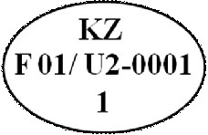
KZ F 01/U2-0001 – Қазақстан Республикасы Үкіметінің 2009 жылғы 4 қарашадағы № 1755 қаулысымен бекітілген жануарлар өсiрудi, жануарларды, жануарлардан алынатын өнiмдер мен шикiзатты дайындауды (союды), сақтауды, қайта өңдеудi және өткiзудi жүзеге асыратын өндiрiс объектiлерiне, сондай-ақ ветеринариялық препараттарды, жемшөп пен жемшөп қоспаларын өндiру, сақтау және өткiзу жөнiндегi ұйымдарға есептiк нөмiрлер беру ережесіне (бұдан әрі - Қаулы) сәйкес берілген малдарды сойған сою пункттері немесе ет өңдейтін кәсіпорындардың есептік нөмірі:
бiрiншi белгi – елдiң коды – КZ;
екiншi белгi – облыстың литерлiк коды;
үшiншi белгi – ауданның реттiк нөмiрi;
төртiншi белгi – өндiрiс объектiсiнiң қызмет түрi;
бесiншi белгi – өндiрiс объектiсiнiң реттiк нөмiрi;
1-таңба қоятын ветеринар дәрігерінің жеке нөмірі.
Өлшемі: 40(± 5)х60(± 5) миллиметр.
Шетінің ені – 1,5(± 0,3) миллиметр.
Әріптердің және сандардың биіктігі – 10(± 0,2) миллиметр.
2. 2 формадағы сопақша таңба.
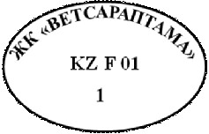
"ЖК ВЕТСАРАПТАМА" – ветеринариялық-санитарлық лабораторияның атауы;
KZ – Қазақстан Республикасының литерлік коды;
F 01 – Қаулының 1 қосымшаға сәйкес берілген аумағында ветеринариялық-санитарлық лабораториялар орналасқан облыстың және ауданның коды:
1-Таңба қоятын ветеринар дәрігерінің жеке нөмірі.
Өлшемі: 40(± 5) х 60(± 5) миллиметр.
Шетінің ені – 1,5(± 0,3) миллиметр.
Әріптердің және сандардың биіктігі – 10(± 2) миллиметр.
3. Құстардың, қоян еттерін, саз құндыздар және ұсақ малдардың еттерін таңбалайтын (кіші көлемдегі) сопақша таңба.
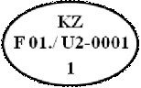
KZ F 01/U2-0001 – Қаулыға сәйкес берілген сою пункттері немесе ет өңдейтін кәсіпорындардың есептік нөмірі:
бiрiншi белгi – елдiң коды – КZ;
екiншi белгi – облыстың литерлiк коды;
үшiншi белгi – ауданның реттiк нөмiрi;
төртiншi белгi – өндiрiс объектiсiнiң қызмет түрi;
бесiншi белгi – өндiрiс объектiсiнiң реттiк нөмiрi;
1-Таңба қоятын ветеринар дәрігерінің жеке нөмірі.
Өлшемі: 25(± 3)х40(± 5) миллиметр.
Шетінің ені – 1(± 0,2) миллиметр.
Әріптердің және сандардың биіктігі - 6 миллиметр.
4. Тік бұрышты таңбаның формасы.
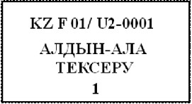
KZ F 01/U2-0001 – Қаулыға сәйкес берілген малдарды сойған сою алаңдарының есептік нөмірі:
бiрiншi белгi – елдiң коды – КZ;
екiншi белгi – облыстың литерлiк коды;
үшiншi белгi – ауданның реттiк нөмiрi;
төртiншi белгi – өндiрiс объектiсiнiң қызмет түрi;
бесiншi белгi – өндiрiс объектiсiнiң реттiк нөмiрi;
1-Таңба қоятын ветеринар дәрігерінің жеке нөмірі.
Өлшемі: 40(± 5)х70(± 5) миллиметр;
Шетінің ені – 1,5(± 0,3) миллиметр;
Әріптердің және сандардың биіктігі – 10(± 2) миллиметр.
5. Ветеринариялық мөртабандар.
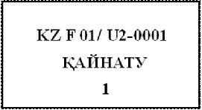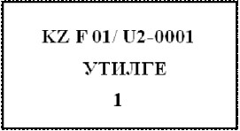
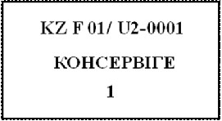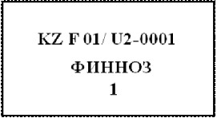
KZ F 01/U2-0001 – Қаулыға сәйкес берілген өндіріс объектілерінің есептік нөмірі:
бiрiншi белгi – елдiң коды – КZ;
екiншi белгi – облыстың литерлiк коды;
үшiншi белгi – ауданның реттiк нөмiрi;
төртiншi белгi – өндiрiс объектiсiнiң қызмет түрi;
бесiншi белгi – өндiрiс объектiсiнiң реттiк нөмiрi;
1-Таңба қоятын ветеринар дәрігерінің жеке нөмірі.
Өлшемі: 40(± 5) х70(± 5) миллиметр;
Шетінің ені – 1,5(± 0,3) миллиметр;
Әріптердің және сандардың биіктігі – 10(± 2) миллиметр.
6. Қосымша мөртабандар.
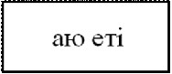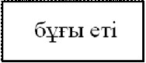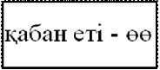
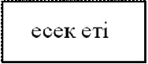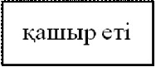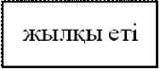
Өлшемі: 20 (± 3)х50(± 5) миллиметр;
Шетінің ені - 1,5(± 0,3) миллиметр;
Әріптердің биіктігі – 10(± 2) миллиметр.
7. Құс өңдейтін кәсіпорындарда құс ұшаларына қойылатын электротаңба.
1 2 Қ
1 – бірінші категориядағы құс;
2 – екінші категориядағы құс;
Қ – өнеркәсіптік қайта өңдеуге.
Әріптердің және сандардың биіктігі – 20(± 4) миллиметр.

© 2012. Қазақстан Республикасы Әділет министрлігінің «Қазақстан Республикасының Заңнама және құқықтық ақпарат институты» ШЖҚ РМК

